 | Министерство науки и высшего образования Российской Федерации  Федеральное государственное бюджетное образовательное учреждение  высшего образования  «Московский государственный технический университет  имени Н.Э. Баумана  (национальный исследовательский университет)»  (МГТУ им. Н.Э. Баумана)

ФАКУЛЬТЕТ «Информатика и системы управления»____________________________________

КАФЕДРА «Программное обеспечение ЭВМ и информационные технологии»______________

Лабораторная работа № 6

Построение и программная реализация алгоритмов численного дифференцирования

Студент Криков А. В.

Группа ИУ7-43Б

Оценка (баллы) __________________

Преподаватель Градов В. М.

Москва.
2021 г.
1. Цель работы
Получение навыков построения алгоритма вычисления производных от сеточных функций .

2. Задание
Задана табличная (сеточная) функция. Имеется информация, что закономерность, представленная этой таблицей, может быть описана формулой
,
Вычислить первые разностные производные от функции и занести их в столбцы таблицы:
1 - односторонняя разностная производная ,
2 - центральная разностная производная,
3 - 2-я формула Рунге с использованием односторонней производной,
4 - введены выравнивающие переменные.
5 - вторая разностная производная.

Входные данные:
Заданная таблица
Выходные данные:
Заполненная таблица с краткими комментариями по поводу использованных формул и их точности.

3. Описание алгоритма
Используя ряд Тейлора, получаем разностные формулы:
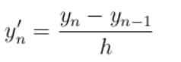
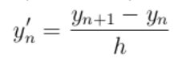

Первое выражение — правая разностная производная, второе — левая разностная производная. Данные формулы имеют самый низкий (первый) порядок точности относительно шага.

Таким же образом получим центральную формулу:
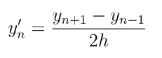

Эта формула имеет второй порядок точности.

Используя преобразования в рядах Тейлора, приходим к первой формуле Рунге:
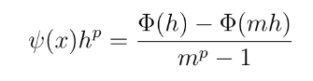

Отсюда можно получить вторую формулу Рунге:
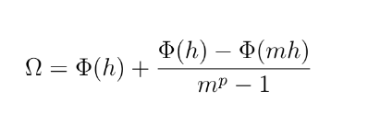

Отметим, что формулы Рунге справедливы не только для операции дифференцирования, но и для любых других приближенных вычислений (при условии, что погрешность формул имеет вышеприведенный вид)
Следует также описать метод вода выравнивающих переменных. При удачном подборе таких переменных исходная кривая может быть преобразована в прямую, производная от которой вычисляется точно даже по простым формулам. Пусть задана некоторая функция , и введены выравнивающие переменные и . Тогда, возврат к заданным переменным осуществляется этой формулой:

4. Результат работы программы
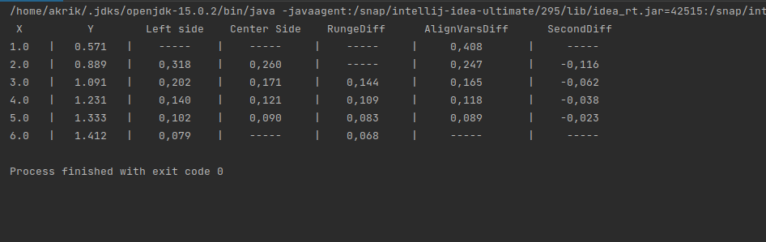
Пояснения:
1. X
2. Y
3. В вычислениях использовалась левосторонняя формула. Точность O(h)
4. В вычислениях использовалась центральная формула. Точность O(h²)
5. В вычислениях использовалась вторая формула Рунге с использованием левосторонней формулы.
6. Использовался метод выравнивающих переменных. Формула, использованная в вычислениях:

определяется с помощью правосторонней формулы:

7. В вычислениях использовалась вторая разностная производная. Точность — O(h²)

5. Исходный код программы
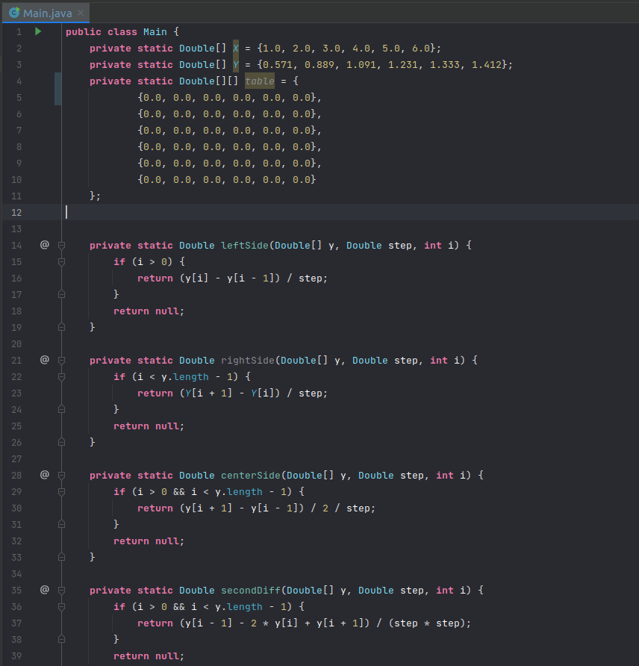
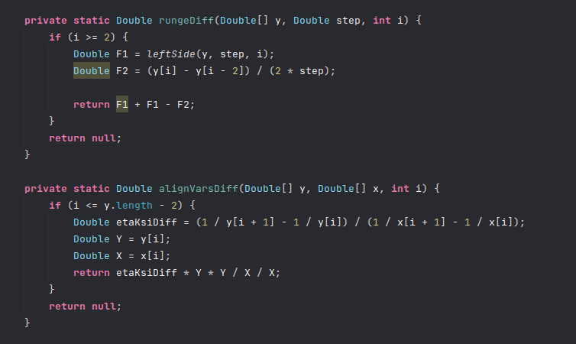
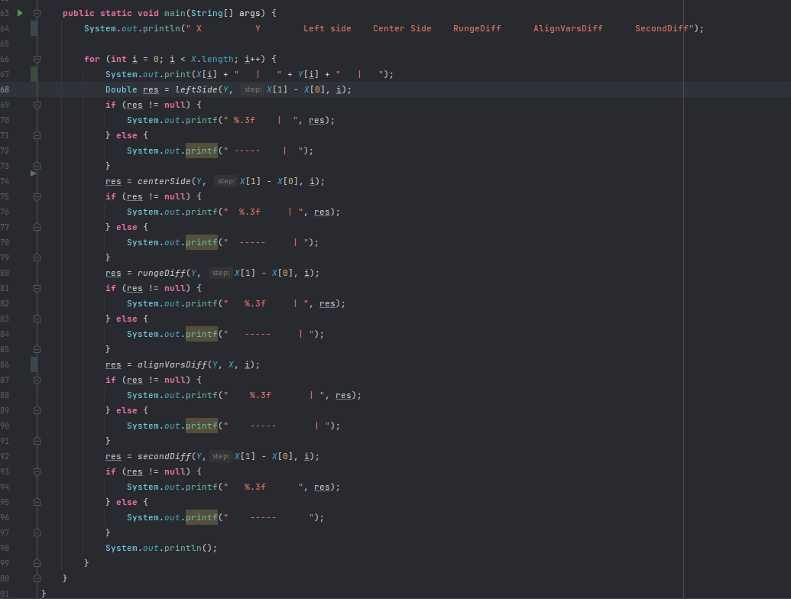

6. Ответы на контрольные вопросы

1. Получить формулу порядка точности для первой разностной производной в крайнем правом узле .
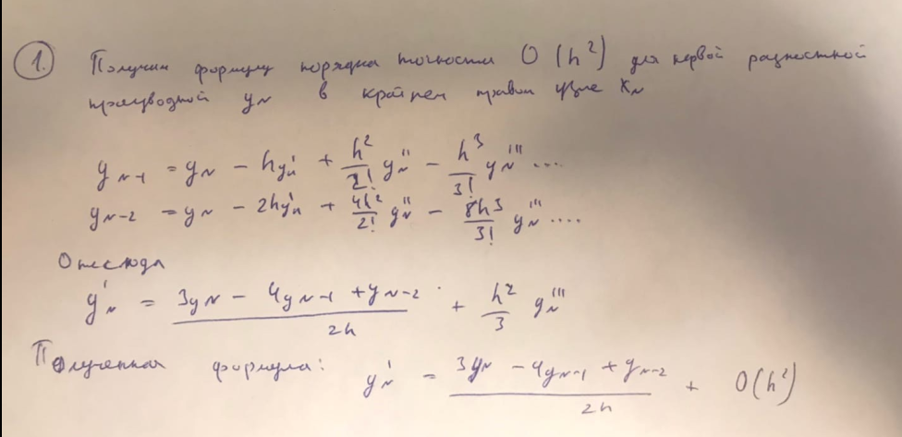

2. Получить формулу порядка точности для второй разностной производной в крайнем левом узле .
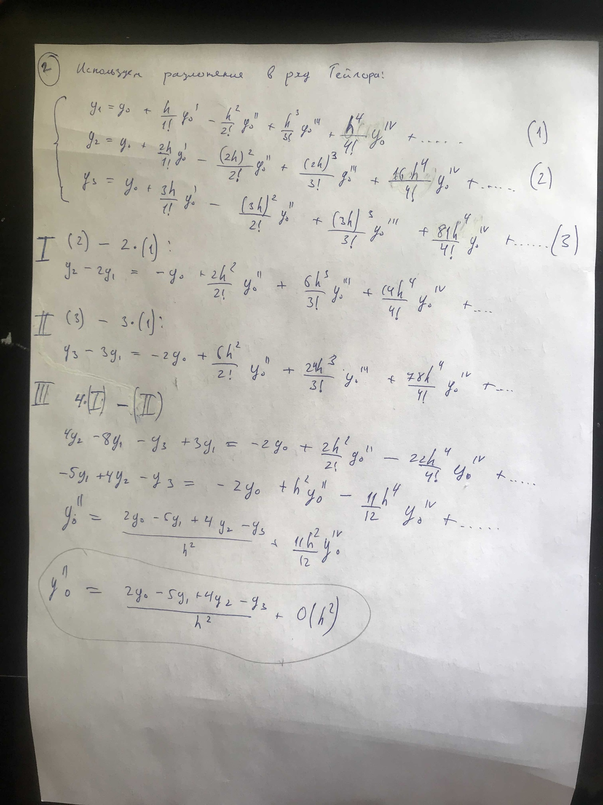

3. Используя 2-ую формулу Рунге, дать вывод выражения (9) из Лекции №7 для первой производной в левом крайнем узле
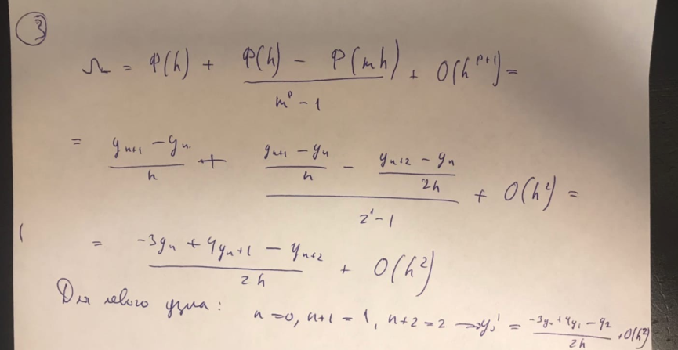
4. Любым способом из Лекций №7, 8 получить формулу порядка точности для первой разностной производной в крайнем левом узле .



